认 证 信 息 确 认 表
编号：0225-2021
主证书：
组织名称：安洁士环保（上海）股份有限公司 组织机构统一信用代码： 91310000687359115H
注册地址： 中国（上海）自由贸易试验区亮秀路112号A座402室
生产经营地址：中国（上海）自由贸易试验区亮秀路112号A座402室 黑龙江省大庆市让胡路区民营科技园新贤路2号
组织有效人数：25
注：上述地址填写必须准确无误，且与法律证明文件相一致。
认证范围：(按审核组确认的范围填写)
环境保护、给水及污水、天然气处理、固废处理技术研发；化学制剂的研发。油气田油基水基钻井泥浆不落地无害化处理、钻试废液处理、油田采出水处理、废固处理领域的技术服务；石油石化专用设备（三次采油配注设备、钻试废液处理设备）、环境保护设备（给水及污水处理设备、固废处理设备、钻井泥浆无害化处理设备、油泥无害化连续处理间接式热解设备、油泥无害化序批处理间接式热解设备、油泥无害化深度脱附装置、化学热洗油泥减量化设备、污泥为原料制备陶粒设备、油气处理设备、过滤分离设备）、天然气处理设备（脱硫设备、脱硝设备、除雾器）、石油钻采设备（阀组、污油污水回收装置、分散装置、流量控制器、管汇、气浮装置、过滤器、静态混合器、布水器、分水器、集水器、搅拌器、电加热设备、烟气处理设备、油气开发工程设备、油气管道工程设备、井下作业工具、钻采配件）、油田用仪器仪表、自动化控制设备的研发、制造、维修

子证书信息：
组织名称： 安洁士环保（上海）股份有限公司大庆分公司
组织机构统一信用代码：91230600322940249G
注册地址：大庆市让胡路区民营科技园新贤路1-1号（办公楼）
生产经营地址：黑龙江省大庆市让胡路区民营科技园新贤路2号
组织有效人数：25
注：上述地址填写必须准确无误，且与法律证明文件相一致。
认证范围：(按审核组确认的范围填写)
环境保护、给水及污水、天然气处理、固废处理技术研发；化学制剂的研发。油气田油基水基钻井泥浆不落地无害化处理、钻试废液处理、油田采出水处理、废固处理领域的技术服务；石油石化专用设备（三次采油配注设备、钻试废液处理设备）、环境保护设备（给水及污水处理设备、固废处理设备、钻井泥浆无害化处理设备、油泥无害化连续处理间接式热解设备、油泥无害化序批处理间接式热解设备、油泥无害化深度脱附装置、化学热洗油泥减量化设备、污泥为原料制备陶粒设备、油气处理设备、过滤分离设备）、天然气处理设备（脱硫设备、脱硝设备、除雾器）、石油钻采设备（阀组、污油污水回收装置、分散装置、流量控制器、管汇、气浮装置、过滤器、静态混合器、布水器、分水器、集水器、搅拌器、电加热设备、烟气处理设备、油气开发工程设备、油气管道工程设备、井下作业工具、钻采配件）、油田用仪器仪表、自动化控制设备的研发、制造、维修

证书类型：纸质 电子版（在打√）
自2021年7月1日后发放的证书如需纸质证书，收取100元每证书的费用。
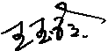
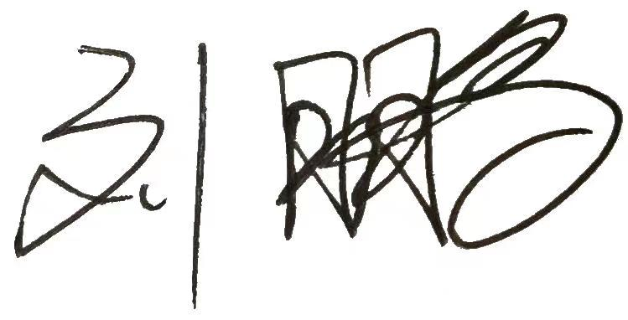
受审核方代表：（加盖公章） 审核组长：
2021 年 3月 30 日 2021 年 3 月 30 日

注1：以上信息是公司最终颁发证书、对外发布公告的依据，请组织认真填写后，交审核组长确认。
注2：如组织存在多个固定场所（分公司）,且需要颁发子证书时，本表应覆盖总公司所有认证范围。同时还需分别填写各分公司或子公司的认证范围（每一张子证书填写一张）。
注3：此表内容的准确性由组织负责，可复印留存，正本交审核组带回公司。当公司审议确定的认证范围与此表不一致时，以公司确定的为准。
注4：如经营地址为多处应逐一填写，栏目不够可另附页。
注5：电子版认证证书从我机构官网(www.china-isc.org.cn)认证申请专区下载。

